**基于RNN-LSTM的磨矿系统故障诊断技术**

**摘要：**目前磨矿系统故障诊断多为人为判断，效率低，准确率低，成本高且容易造成人员伤亡。传统方法对高维度和时间相关性较大的样本数据集分类能力较差，针对以上问题，本文提出一种基于RNN-LSTM的深度学习方法，实现磨矿系统故障的智能化诊断。该方法通过将数据集“分批处理”分别输入到LSTM单元网络中，提取数据集在时间维度上的相关性，并比较分析前后时刻的输入特征向量实现对故障分类。本文分别对RNN-LSTM深度学习网路与基于自编码分类方法进行实验对比验证。得出结论：在时间相关性较强的高维度数据集中基于RNN-LSTM深度方法辨识效果明显优于基于自编码方法的分类器，最终网络对于故障诊断的错误率低至3%。

**KeyWords**：故障诊断；深度学习；RNN；LSTM

# Introduction

磨矿过程是选矿厂生产过程的最重要环节之一，其主要任务是将矿石经过物理的研磨和分级，使有用矿物与脉石单体解离，为后续的选别作业创造条件。

磨矿过程是典型的流程工业过程，其生产过程缓慢，滞后时间长，机理复杂、影响因素多。给矿量、给水量、原矿性质及装球量等随机变化及各种外界干扰因素，往往造成磨矿过程工作的不稳定。现有磨矿分级过程核心设备球磨机的运行监控还仅仅停留在对数据的显示和存储阶段，并没有完整的故障诊断系统来为设备的稳定运行保驾护航。造成这种状况的根本原因既有人员因素也有技术因素。矿山环境大多恶劣偏僻，难以吸引专业技术人员，目前的故障诊断主要依赖人工，自动化水平不高，容易出现各种错误。由于网络及数据分析诊断理论的应用越来越普及，一个通过物联网对现场数据进行收集并传送至生产制造企业，将采集到的现场数据进行挖掘分析，以实现高效的故障诊断的系统饱受重视。

由于磨矿过程是一个与时间相关的过程，为了使故障检测更加准确和利用时间序列的信息，本文采用递归神经网络算法对磨矿信息与故障之间的关联性进行分析，并对故障进行预测。

递归神经网络是人工神经元网络的一种，采用了与最常见的前馈神经元网络相同的结构，将神经元网络的状态或输出作为输入的一部分，来将神经网络的状态不断传递下去，以处理时间序列分析的问题。然而，单纯的递归神经网络会遇到很多困难，比如随着递归，会遇到梯度消失、权重爆炸或消失，以及时间关联性短，难以训练出优秀的网络。直到有逻辑门结构的RNN-LSTM的出现[[1]](http://dl.acm.org/citation.cfm?id=1246450)，解决了RNN所遇到的许多困难，并通过逻辑门使神经网络既能拥有长期记忆，也能拥有短期记忆，把RNN推向了生产环境。至此，时间序列分析的难题有了一种卓有成效的分析方法，并迅速被利用到了手写识别[[2]](https://pdfs.semanticscholar.org/937d/3a404b8870fb3ff3e243e6a0c6024eef491b.pdf)与声音检测[[3]](https://research.google.com/pubs/archive/43905.pdf) 等环境中并取得了巨大的成功，并在众多领域承担了重要功能。

本文首先对采集点长期以来采集到的数据集，对其进行数据预处理：确定输入向量维度、补全缺失数据、清洗噪声数据、定义故障表征方法，并进行数据关联分析建立起样本数据中特征向量与标签数据之间的映射关系。

本文的数据集是每隔一个小时在采集点处采集到的数据，因此具有相当强的时间想关性，整个数据集也可以看作是一个高维的时间序列，故障诊断问题也就转换成了一个关于时间序列的预测问题。针对时间序列预测问题传统的神经元网络表现不佳，近年来除了的递归型神经网络（RNN）在时间序列预测领域有着很高的地位。本文采用一种长短期记忆人工神经网络（Long-Short Term Memory, LSTM）是一种时间递归神经网络(RNN)来对本文数据集进行预测，并达到令人满意的结果。

# 2. Related work

随着工业生产指标的不断提高，故障诊断技术也得到了一定程度的发展。从不同的角度来看，故障诊断方法可以分成两大类：基于数学模型的故障诊断方法，与基于人工智能的故障诊断方法。

基于数学模型的故障诊断方法：

文献[4]提出具有复杂数据特性的工业过程的多元统计监视方法,并分别讨论了基于数据和基于知识方法进行故障诊断的优势、进展、适用范围及二者结合的可能。

文献[5]提出基于主成分分析和贝叶斯网络相结合并简化算法，对不确定性问题的故障诊断，可以去除冗余信息，提高辨识正确率和诊断结果可靠性。

文献[6]提出利用未知输入观测器与著名的Beard故障检测滤波器结合的有效故障诊断方法，主要是通过观测器估计系统输出，然后将它与输出的测量值作比较从中获得故障信息。

但是随着现代设备的大型化、复杂化与非线性化，难以建立系统精确的数学模型，从而限制了基于数学模型的故障诊断方法的应用。

基于人工智能的故障诊断方法：由于基于数学模型的故障诊断方法严重依赖于系统的线性度，近年产生了许多基于智能算法的方法以弥补该缺陷。

基于神经网络的人工智能型诊断方法，其采取隐式表示，并将某一问题的若干知识表示在同一网络中，通用性高、便于实现知识的总体获取和性联想推理。

文献[7]提出基于模糊神经网络多数据融合的智能料位检测方法，将多传感器采集的变量参数按照模糊规则进行模糊化处理，并构造神经网络进行数据融合。

文献[8]针对神经网络极易陷入局部极小的问题,采用引入动量项和混沌映射的改进BP算法,讨论引入动量项和混沌映射的神经网络综合模型的建模思路及其算法实现,建立球磨机故障诊断的混沌神经网络模型。

文献[9]采用多层感知器神经网络和系统辨识相结合的方法,运用Matlab系统辨识工具箱和神经网络工具箱,提出了由线性模型和非线性补偿模型组成的混合模型结构的精矿品位预报方法,建立了精矿品位预报模型。

传统的神经网络模型，优点是分类的准确度高，有较强的鲁棒性和容错能力，能够处理复杂的非线性函数并充分逼近复杂的非线性关系，并且能发现不同输入间的依赖关系。而缺点为需要大量的参数，学习过程无法观察且学习时间长。

文献[10]针对故障诊断面临的故障样本少、非线性强、多故障处理等问题以及传统智能诊断方法存在的不足,提出了一种基于决策树(DT)和相关向量机(RVM)的智能故障诊断方法。通过构造决策二叉树，利用多个RVM进行二类分类,从而实现RVM的多类分类。

基于故障树的方法优点在于能够同时处理分类数据和数值数据，很容易处理变量之间的相互影响，适合小规模数据；缺点就是不擅长对数值结果进行预测。

在递归神经网络方面，自从LSTM的逻辑门结构获得了巨大成功，也有无数种LSTM的变体，比如有窥视孔连接的LSTM[[11]](http://ieeexplore.ieee.org/abstract/document/861302/)、门递归单元（GRU）[[12]](https://arxiv.org/pdf/1406.1078v3.pdf) 深度门RNN[13]，与可以追踪长程影响的发条RNN[14]等。然而，经过实验[15][16]证明，这些不同结构的LSTM的效果差别不大，所以，本文将采用应用最广泛的LSTM进行数据分析。

3. Data analysis and Preprocessing

本文以V型磨矿系统岗位记录提供的数据集作为依托，通过对数据集进行分析研究实现对磨矿系统在运行过程中所出现的故障进行分类预测。数据集的形式为每隔一个小时系统在采集点（温度、压力、声音、振动等）所采集到的数据，总共1000个小时，30种测量指标。

如果直接对这1000组30维度的数据进行分析处理，显然比较困难。我们发现，在这30种测量指标里面有很多是不会发生变化的，故分析之前可以先将这些数据剔除掉，这样数据集的纵向维度由30维下降为24维。数据集中还存在许多缺失的数据，对于这些数据的处理，本文采用对缺失数据前后5小时之内的数据进行求均值来填充缺失数据。

磨矿生产过程中的故障一般分为磨矿设备的故障如球磨机的故障和生产工艺故障如物料输入输出的失衡等。本文主要针对项目所给数据集中的故障进行分析，最终的目的是要对故障进行诊断，所以这些故障就要看作标签（label），对于这些数据的表征，本文采用“one-hot vector”表示，即对于第几类故障则在对应的位置上为1，其余的位置上为0，本文一共划分为8类故障，如表1所示。

表1 故障原因及表征方法表

|  |  |  |
| --- | --- | --- |
| 故障现象 | 故障原因 | 故障表征 |
| 正常 | 无 | 100 000 00 |
| 给矿压力低 | 进料端矿箱漏矿 | 010 000 00 |
| 给矿压力增大 | 旋流器穿孔 | 001 000 00 |
| 主电机电流低，离合器气罐压力低 | 气缸故障 | 000 100 00 |
| 主电机前后轴瓦、邮箱温度高，高压供油压力低 | 稀油站冷却水阀门损坏 | 000 010 00 |
| 主轴瓦给料右温度上升，供油压力给料右下降 | 油压低，轴瓦温度高 | 000 001 00 |
| 主轴瓦排料右温度升高，供油流量排料下降低 | 流量低，轴瓦温度升高 | 000 000 10 |
| 主电机温度高 | 油温高，油压低 | 000 000 01 |

由图表可以看出，故障种类共分为进料端矿箱漏矿、旋流器穿孔、气缸故障等8类故障，其中的几类还有较强的相关性，比较难以辨识。通过分析数据，建立特征向量和目标之间的映射关系时发现：1000组特征向量对应的标签其中有865类为无故障，135类为有故障的，为严重的不均衡分类情况。这里我们选择了其中的两维特征进行分析如图1。

图1 第0.1维特征分类图

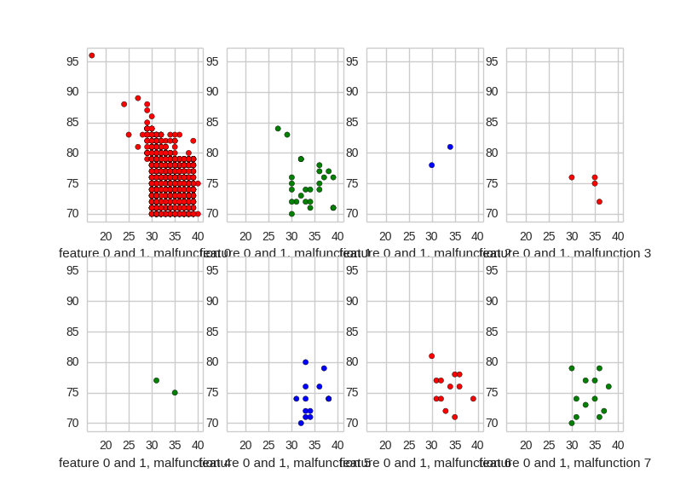

图1中，横纵坐标分别表示第0维特征（特征内容）与第1维特征（特征内容），每个图表示每种故障（或无故障）。

由图1可以看出8类故障中第一类故障也就是无故障类别所占比例很大，而第三、四、五类故障所占的比例相对第一类故障所占的比重要小很多，这是严重的不均衡分类问题，并且，故障分布较分散，不利于分类器进行分类。因此，问题处理过程中对于占比重较小的故障类对其分类正确率不作为评判指标。

# 4. 算法介绍

## 4.1 基于人工神经元网络

首先，人工神经网络对于知识有较强的学习能力，它对数据的并行处理能力可大大提高其处理信息的能力的速度。基于这种思想，我们将神经网络技术应用于磨矿生产过程中的诊断，从而获得理想的诊断效果。

目前应用较多前馈型网络的是BP网络，其学习速度快，逼近能力和分类能力强，本文使用BP神经网络来对磨矿中的故障进行诊断，诊断系统功能结构见图2。



图2 磨矿神经网络故障诊断功能示意图

传统的BP神经网络，容易陷入局部极小点，本文采用“成批处理”的学习方法，这种方法在训练神经网络的过程中，不受学习样本排序的影响，使收敛速度加快；并采用了学习率自调整的方法。本文构建的BP神经网络的模型为，三层神经网络即输入层，隐层和输出层三层。在样本数据输入网络之前，由于数据之间不存在很大的相关性，且数量级之间存在较大的差异，所以本文将数据进行归一化处理后，再进行数据输入。

## 4.2 Autoencoder Softmax Classifer

本文中的训练样本集的输入维数为24维，对于神经网络来说，维数很高，收敛会很难而且很慢。可以对训练样本输入进行进一步的特征提取，恰好Autoencoder自编码神经网络就是一种很好的选择。

实验中建立了两个网络，一个为Autoencoder自编码神经网络，可以看作一个三层神经网络，输入数目与输出数目相同，隐藏层神经元个数为10少于输入个数，各层神经元的激活函数选为Sigmoid函数。其目的和PCA相似就是把输入的特征进行进一步的提取。另外一个就是前端与Autoencoder网络前两层相同，输出层接一个Softmax分类器就形成了Autoencoder softmax分类器网络。该网络的隐藏层的输出值正好就是类似池化后的特征值，但其几乎包含了输入向量的所有信息，输出层为8个神经元，正好为输出的8种故障类别。与传统神经网络不同的是，输出层的变为了一个Softmax分类器，网络的具体结构如图 3所示。



图3 Autoencoder Sofmax深度学习网络架构

网络训练时分为两部分，首先对Autoencoder网络训练，将1000*24维的训练样本集全部输入，按照BP网络的梯度下降算法进行训练使输出尽可能的与输入均方差最小。Autoencoder网络训练完，将最终的权重和阈值保存下来。接下来就是训练Autoencoder softmax分类器网络，将前面训练好的网络保存下来的权重和阈值来初始化新构建的神经网络的权值和阈值，重新进行训练，此时训练的算法为L-BFGS，目标函数为使得“交叉熵”最小。在对AutoencoderSoftmax深度学习网络进行实验时，选择其中900组数据作为训练样本集，余下的100组数据作为测试集来进行交叉验证。为了验证自编码网络的性能我们选取其中八维特征观察还原效果如图4所示。

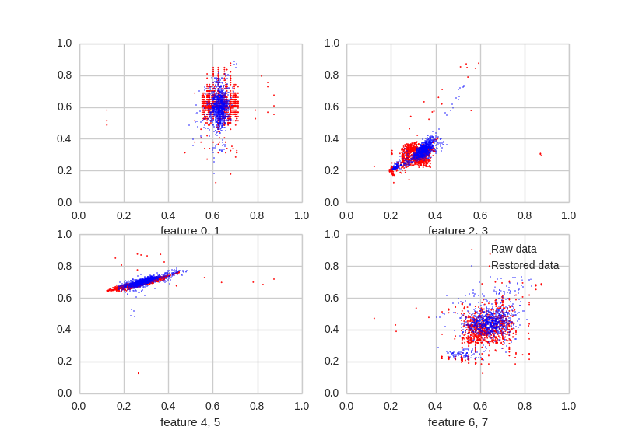

图4自编码还原效果图

由以上图可以看出，编码还原后绝大多数的特征点还是与编码前的特征点比较接近，自编码网络经过多步训练后能够较好的复现输入，也就是说隐含层提取到的特征包含了输入特征的大部分信息，即可以用隐含层的输出的更加明显的特征向量来代替原网络的高维输入向量，来实现数据降维。

训练完成后，获得编码后的隐藏层输出的特征如图5所示：

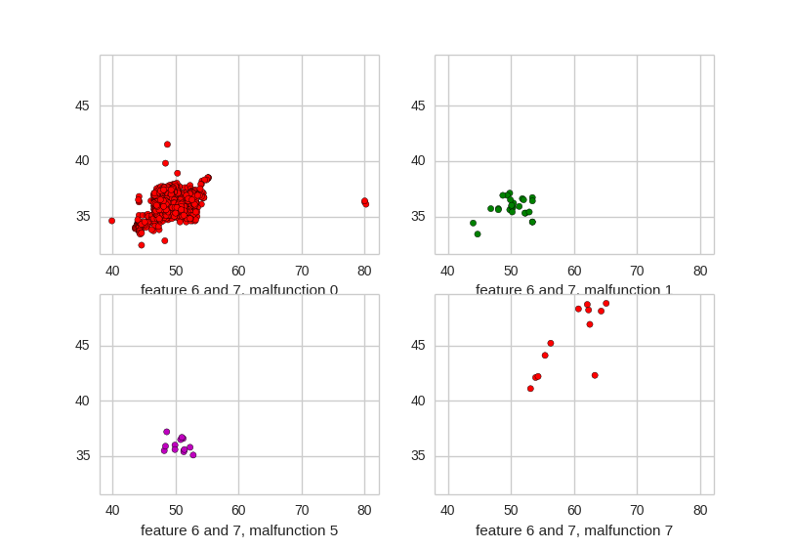

图5 自编码网络输出特征

由图5可以看出自编码后的特征较编码前的特征数量上大幅度下降，这正是自编码对高维冗余特征无损压缩使有效特征复现的结果。不仅在特征数量上有所降低，而且故障点的分布较集中，这样就可以利用分类器实现准确的分类。

## 4.3 递归神经网络（RNN）

由前面的数据集描述知，本文采用的数据集为1000组24维特征的数据集，这1000组数据是每隔一个小时在采集点处采得的数据。因此这1000组数据可以看作是一个时间序列，时间间隔为1小时。每一组数据之间存在着一定的联系，即上一个小时的采集到的数据和后一个小时采集到的数据都会对当前时刻的状态产生影响（有故障或无故障。

在每一组数据作为样本进行输入时，网络会对其进行分析预测得出一个预测的状态值。这与传统的神经网络不同，传统神经网络通过训练得到的先验知识对当前样本进行分析预测，先验信息不包括前后样本之间的关系信息，这样对于本文数据集将没有一个好的预测结果。本文数据集之间存在着一定的时间联系，因此对数据样本的分类问题可以转化成为一个时间序列的预测问题。

长短期记忆人工神经网络（Long-Short Term Memory, LSTM）是一种时间递归神经网络(RNN)，论文首次发表于1997年。由于独特的设计结构，LSTM适合于处理和预测时间序列中间隔和延迟非常长的重要事件。



图6 递归神经网络（RNN）结构图

递归神经网络（RNN），一个赋予神经网络对时间进行显示建模的能力的网络，通过添加跨越时间点的自连接隐藏层。换句话说，隐藏层的反馈，不仅进入输入端，而且还进入下一个时间步的隐藏层。

本文数据集在时间维度上具有较强相关性，按照“成批处理”原则将训练样本输入到网络，某一时刻一个训练样本输入网络后，特征向量会将信息传递到隐藏层，然后进行输出。而当前时刻的隐藏层与下一个时刻的隐藏层与下一个时刻的隐藏层之间按照一定权重连接，当下一个时刻到来，另外一个训练样本输入到网络这时隐藏层包含的信息不仅当前时刻的输入还有上一个时刻由隐藏层传递过来的信息，将这两部分信息进行分析输出结果，这样递归循环传递下去。这种网络将上一个时刻的状态与当前时刻的状态在时间维度上联系起来，使时间序列预测问题得到了很好的解决。

**5.实验结果与分析**

**5.1传统BP网络**

本文分别采用1000*24维的整体数据集划分为900*24维的数据作为训练样本集，剩下的100*24维数据作为测试集，进行交叉验证可以防止网络过拟合。在训练样本集输入到网络时，进行分批处理，即每次输入100*24维的数据，训练好网络后保存其权重和阈值，测试集再输入到训练好的网络中，来验证网络可靠性和诊断的准确率。

训练样本集输入后网络的输出从大的层面上讲分为两类：一是有无故障，二是有故障；对于有故障的接下来进行进一步的分析是哪一类故障。

在第三部分进行数据分析时得到样本数据集类别存在严重的分类不均衡问题，传统的分类器性能衡量指标在这个问题中并不适用。在非均衡分类中常用混淆矩阵来定义新的评价指标，本文定义了错误率，预测有故障的正确率，预测无故障的正确率三类指标。

对传统的BP神经网络进行实验验证，实验结果如下：

表2 BP神经网络实验结果

|  |  |  |
| --- | --- | --- |
| 预测情况  实际情况 | 有故障 | 无故障 |
| 有故障 | 21 | 24 |
| 无故障 | 24 | 55 |

通过实验结果可以计算出不作任何特征变换的BP神经网络，对于预测有故障的正确率为 46.7%，无故障的正确率为69.6 %，错误率为26%。可以看出，如果对于输入的特征向不作任何特征变化就输入到神经网络中，网络在有无故障的辨识正确率方面表现都比较差，并且错误率较高。这也进一步说明传统BP神经网络不适用高维输入的非均衡分类问题。

**5.2 Autoencoder-softmax**

表3 AutoencoderSoftmax实验结果

|  |  |  |
| --- | --- | --- |
| 预测情况  实际情况 | 有故障 | 无故障 |
| 有故障 | 37 | 8 |
| 无故障 | 8 | 55 |

利用表5中的数据带入上面的公式可以得到AutoencoderSoftmax深度学习网络预测有故障的正确率为82.2%，预测无故障的正确率为90.3%，而错误率降低为8%。

**5.3RNN-LSTM实验结果及对比分析**

与前面实验相同，在这里本文也选取以上使用的三个指标进行实验，实验结果如下：

表4 RNN LSTM网络实验结果

|  |  |  |
| --- | --- | --- |
| 预测情况  实际情况 | 有故障 | 无故障 |
| 有故障 | 42 | 3 |
| 无故障 | 3 | 55 |

利用表6中的数据使用公式计算可知，对于有故障预测的正确率为93.33%，无故障预测的正确率为94.83%，错误率也下降到3%。不难看出RNN LSTM网络对于有无故障的预测的正确率都超过了90%，最令人满意的是对于故障预测的错误率下降到了3%，这样给整个系统的稳定运行提供可靠保障。

对以上三种算法进行对比分析，结果如图6所示。

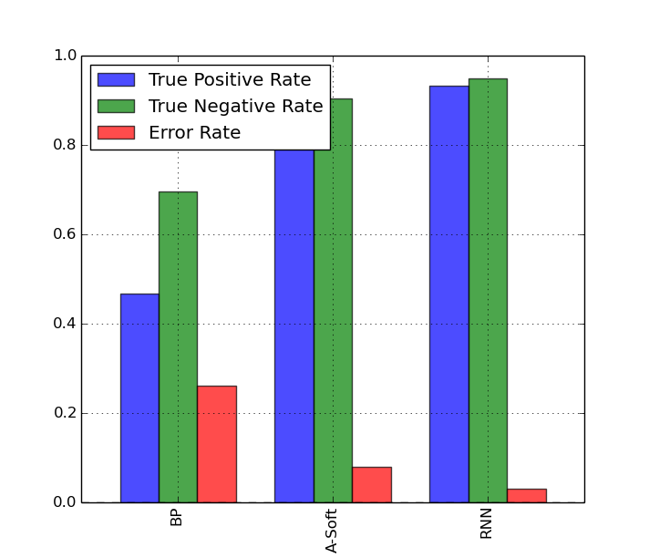

图 6 三种网络辨识能力对比图

由图6可知，RNN LSTM网络在预测有无故障正确率方面明显优于前面两种网络，还大大降低了错误率，此外，RNN LSTM网络在训练样本输入之前没有进行进一步的特征提取，较经过Autoencoder网络进行特征提取后的网络实现了对输入样本的信息的绝大程度化保留，避免丢失有用信息。由此可以看出该递归型网络对分均衡分类问题有着良好的分类效果。

# 6. Conclusion

本文提出的AutoencoderSoftmax深度学习网络能够很好的在繁冗的特征向量数据集中提取出有效特征并将输入数据的维数进行无损压缩这样大大降低了网络的运算量。但是在实际的训练过程中我们希望训练样本能够尽可能多的保留数据的有用信息，这样训练得到的网络会更加健壮，具有更强的鲁棒性和容错性。数据横向的特征维数较大，另外在纵向数据之间存在着一定的时间维度的联系，在处理高维度和具有时间关联的数据样本时RNN LSTM网络其收敛速度和辨识效果都要优于Autoencoder Softmax深度学习网络，另外在非均衡分类问题中RNN LSTM网络也得到令人满意的结果。RNN LSTM网络在本文故障诊断问题中对于预测有故障的正确率为 93.3%，预测无故障的正确率为 94.83%。这种方法将为今后的非传统分类问题提供一个理论依据，并将在深度学习实现故障辨识领域产生深远意义。

# 7. REFERENCE

1. [S. Hochreiter and J. Schmidhuber. Long short-term memory. Neural Computation, 9(8):1735–1780, 1997.](http://dl.acm.org/citation.cfm?id=1246450)
2. [A. Graves, M. Liwicki, S. Fernandez, R. Bertolami, H. Bunke, J. Schmidhuber. A Novel Connectionist System for Improved Unconstrained Handwriting Recognition. IEEE Transactions on Pattern Analysis and Machine Intelligence, vol. 31, no. 5, 2009.](https://pdfs.semanticscholar.org/937d/3a404b8870fb3ff3e243e6a0c6024eef491b.pdf)
3. [H. Sak and A. W. Senior and F. Beaufays. Long short-term memory recurrent neural network architectures for large scale acoustic modeling. Proc. Interspeech, pp338-342, Singapore, Sept. 201](https://research.google.com/pubs/archive/43905.pdf)
4. [Gers, Felix A., and Jürgen Schmidhuber. "Recurrent nets that time and count." Neural Networks, 2000. IJCNN 2000, Proceedings of the IEEE-INNS-ENNS International Joint Conference on. Vol. 3. IEEE, 2000.](http://ieeexplore.ieee.org/abstract/document/861302/)
5. LiuQiang, ChaiTianYou, QinSiZhao. A Summary of Industrial Monitoring and Fault Diagnosis based on Data Knowledge [J]. Control and Decisions. 2010(06):801-807.
6. LiYong. Research on the Soft-sensing and Comprehensive Optimization Control of Grinding Process Parameters, Dalian, China, 2006.6.
7. Mark L. Darby, Michael Nikolaou, James Jones, Doug Nicholson. RTO: An overview and assessment of current practice [J].Journal of Process Control. 2011(6).
8. Riccardo Scattolini.[Architectures for distributed and hierarchical Model Predictive Control—A review](http://www.cnki.net/kcms/detail/detail.aspx?filename=SJES13011501618101&dbcode=SSJD&v=)[J]. Journal of Process Control . 2009 (5).
9. Vahid Ranaee, Ata Ebrahimzadeh, Reza Ghaderi. [Application of the PSO–SVM model for recognition of control chart patterns](http://www.cnki.net/kcms/detail/detail.aspx?filename=SJES13011601432387&dbcode=SSJD&v=)[J]. ISA Transactions . 2010 (4).
10. Juan Garrido,Francisco Vázquez,Fernando Morilla.[An extended approach of inverted decoupling](http://www.cnki.net/kcms/detail/detail.aspx?filename=SJES13011501617876&dbcode=SSJD&v=)[J]. Journal of Process Control . 2010 (1).
11. Dazhi D. Research on coal mine electromechanical equipment closed-loop management system based on IOT and information technology[C]. Artificial Intelligence, Management Science and Electronic Commerce (AIMSEC), 2011 2nd International Conference on. IEEE,2011: 5101-5104.
12. [Cho, Kyunghyun, et al. "Learning phrase representations using RNN encoder-decoder for statistical machine translation." arXiv preprint arXiv:1406.1078 (2014).](https://arxiv.org/pdf/1406.1078v3.pdf)
13. [Yao, Kaisheng, et al. "Depth-gated LSTM." arXiv preprint arXiv:1508.03790 (2015).](https://arxiv.org/abs/1508.03790)
14. [Koutnik, Jan, et al. "A clockwork rnn." arXiv preprint arXiv:1402.3511 (2014).](https://arxiv.org/abs/1402.3511)
15. [Greff, Klaus, et al. "LSTM: A search space odyssey." IEEE transactions on neural networks and learning systems (2016).](http://ieeexplore.ieee.org/abstract/document/7508408/)
16. [Zaremba, Wojciech. "An empirical exploration of recurrent network architectures." (2015).](http://jmlr.org/proceedings/papers/v37/jozefowicz15.pdf)